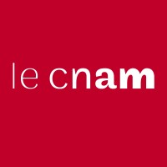

Etude de cas : BergmannKohler

*UE Outils et Systèmes d’information*

*MEDAS 1 – 2020/2021*

BEDDAR Meyssa  
BLACHON Tom  
DONOR Felita  
SIMOES Matthieu

Table des matières

Introduction 1

Maturity assessment 2

Axe 1 : Cas d’usage 4

1. Smart Grids 4
2. Big Data 5
3. Predictive Analytics 7
4. Problematiques Annexes 8
5. Transition énergétique et optimisation des coûts 8
6. S’imposer sur un marché concurrentiel 9
7. Smart Grids 11
8. Big Data 12
9. Predictive Analytics 14
10. Problematiques Annexes 18
11. Transition énergétique et optimisation des coûts 18
12. S’imposer sur un marché concurrentiel 19
13. Big Data 20
14. Predictive Analytics 21
15. SAP Customer Management 23

Axe 4 : Collaborateurs 24

1. Ressources Humaines 24
2. Change Management 24

Axe 5 : Data gouvernance 26

Road map 27

Conclusion 28

# Introduction

# *Picture 1Maturity assessment*

Légende :

* Niveau 1 : Cet axe n’est pas encore développé au sein de l’entreprise.
* Niveau 2 : Des solutions et outils existent mais doivent encore être développés.
* Niveau 3 : Les outils et solutions existantes sont efficaces et vont aider à répondre aux challenges Big Data de l’entreprise.
* Niveau 4 : Cet axe n’a pas besoin d’être modifié, il répond déjà parfaitement aux problématiques Big Data.

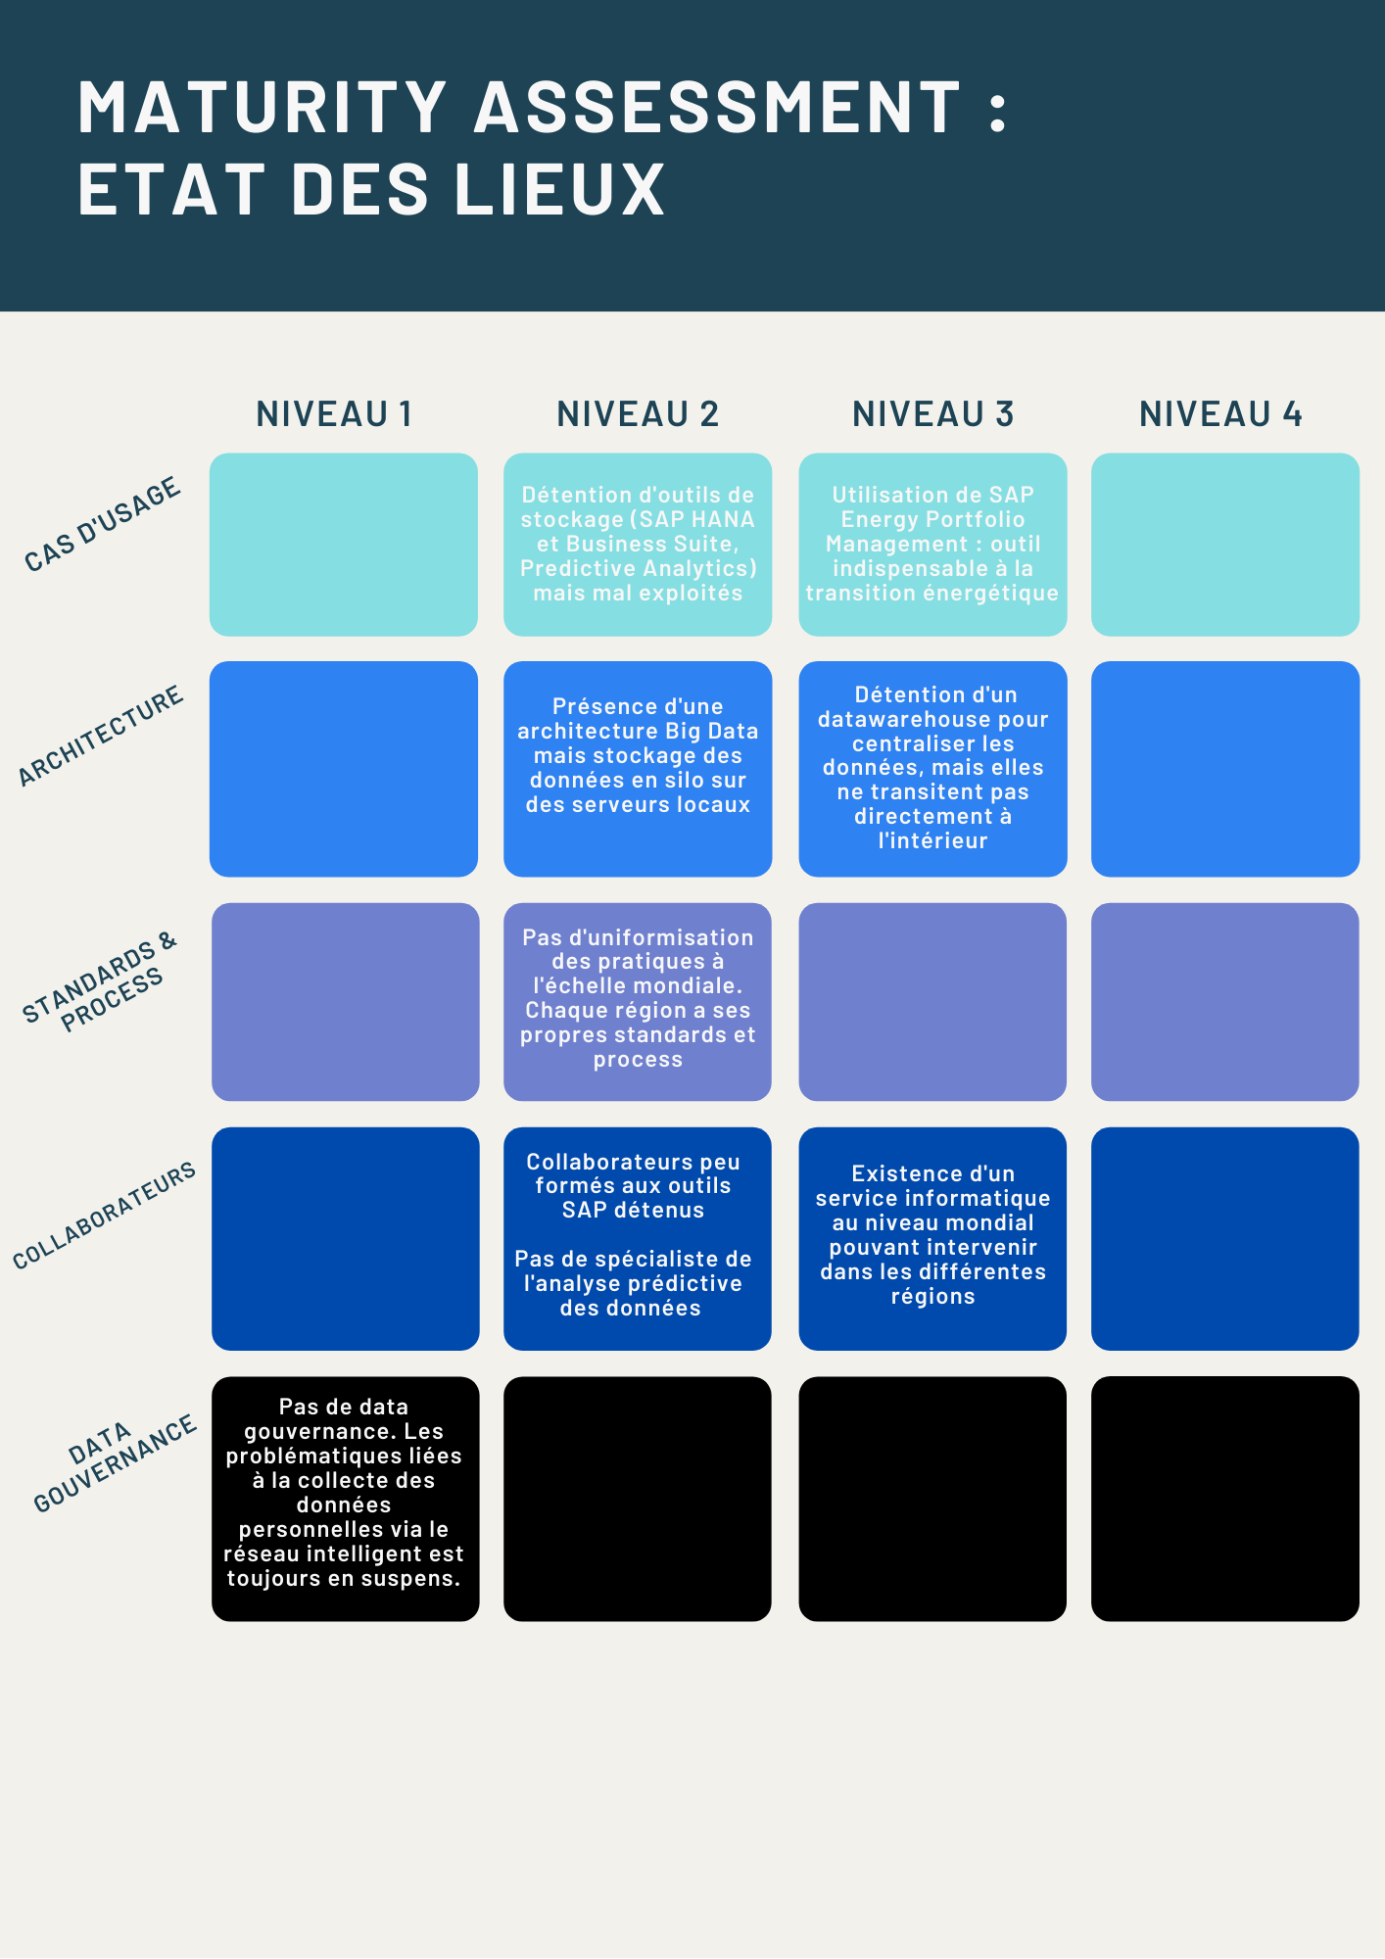

# Axe 1 : Cas d’usage

## *Smart Grids*

Le développement actuel des *smart grids* répond à la multiplicité des formes d’énergie tel qu’est le cas à BergmannKohler. Le gaz, l’électricité, le charbon et les énergies renouvelables, seront intégrées en un seul et même réseau, améliorant son efficacité globale. Elles permettent ainsi d’adresser plusieurs challenges dans le fonctionnement actuel de l’entreprise BergmannKohler tout en permettant le développement massif d’un nouveau réseau d’énergies renouvelables.

SAP Leonardo IoT permet d’opérer cette transformation vers un réseau intelligent. *L’Internet of Things* est en effet l'élément central de la mise en place d’un tel réseau en augmentant le nombre d’objets interconnectés pour un monitoring systémique en temps réel.

Plusieurs challenges sont adressés. Dans le cadre de la décarbonisation, le monitoring des émissions des usines de charbon grâce aux capteurs permettra de produire de nouvelles connaissances sur l’impact environnemental et éventuellement préparer une diminution future.

Dans le secteur du gaz, un plus grand contrôle de la température du gaz assurera son transport dans les meilleures conditions.

Sur le plan de la transition énergétique, l’*Internet of Things* permet d’intégrer des capteurs liés aux énergies renouvelables et de contrôler finement les paramètres qui optimisent les spécificités de chaque installation. Les panneaux solaires actuellement en place profiteront d’une meilleure appréciation de la couverture nuageuse via des capteurs de luminosité. Pour les éoliennes, la vitesse et l’orientation du vent pourront être connus et également anticipés avec les prévisions météorologiques.

Grâce à l’*Internet of Things*, chaque énergie dispose de capteurs spécifiques et les données sont rassemblées dans un ensemble cohérent qui reste flexible avec l’adoption de nouveaux types de capteurs et leur déploiement progressif dans le cadre de la construction de nouvelles installations.

Avec SAP Leonarfo IoT, toutes ces énergies de plusieurs continents peuvent être intégrées dans le réseau existant. Grâce à une technologie Big Data à l'état de l'art, les données disséminées des milliers de panneaux solaires, éoliennes et autres énergies sont récupérées puis analysées pour optimiser les opérations. La qualité, productivité et efficacité de l'utilisation des ressources est assurée en appliquant les technologies intelligentes proposées.

La transformation digitale est une étape cruciale pour une transition énergétique réussie. Pour cela SAP Leonardo IoT permet de construire un jumeau digital. Un modèle digital du modèle réel permet d'aider à la prise de décision en simulant à partir de données réelles. Cela a pour but de digitaliser la planification pour les opérateurs du réseau et d'être plus efficaces dans les process. Ainsi les opérateurs comme les consommateurs profitent d'une réduction des coûts et d'une augmentation de la rapidité de distribution dans le réseau. La digitalisation permet d'allier l'intelligence artificielle à l'expertise des collaborateurs. Cette intelligence augmentée est le meilleur outil existant permettant de voir l'évolution du système dans le temps et donc d'anticiper.

Des bénéfices sont également apportés au niveau de la participation des consommateurs. Ils sont beaucoup plus informés et sont capables de produire activement de l’énergie pour le redistribuer dans le réseau intelligent. Des avantages peuvent leur être donnés lorsqu’ils utilisent le réseau aux heures creuses, ménageant ainsi les installations dans leur production d’énergie et entraînant une économie en termes de coût et d’opérations. Les processus de gestion sont ainsi simplifiés et homogénéisés grâce à l’information produite par les capteurs : les décisions prises tant par les opérateurs que par les consommateurs sont plus adaptés à la capacité réelle du réseau et causant ainsi moins de pannes. Plus de 75% des dirigeants dans le secteur de l'IoT ont indiqué que leur entreprise a augmenté en valeur et amélioré l'efficacité de leur système.

## Big Data

Actuellement, l’entreprise BergmannKohler dispose d’une quantité massive de données, qu’on peut qualifier de Big Data.

Certaines données, issues de différents types d’équipements de surveillance, concernent principalement les températures et conditions météorologiques pour les opérations de GNL et les énergies renouvelables mais aussi la production d’énergie et le suivi des émissions de charbon.

D’autres, liées aux smart grids, proviennent quant à elles des outils tels que les unités de surveillance de phaseur (PMU), collectant la tension, le courant ou encore l’état numérique.

En plus de ces données et métadonnées inhérentes à ces premières, il pourrait également être utile de collecter des données externes provenant de sources gouvernementales ou de médias sociaux.

Un premier enjeu consiste donc en l’accès, le stockage, la qualité et cohérence, mais aussi en l’utilisation et la consommation de pétaoctets de données. Aussi, ces données devront être centralisées et accessibles pour l’ensemble des onze régions afin d’en exploiter le plein potentiel.

SAP HANA permet le stockage de données “*in-memory*”, c’est à dire dans un format compressé non relationnel. Ainsi, les vitesses de lecture et d’écriture des données seront optimisées grâce à la réduction du stockage des données, ce qui rend possible l’utilisation des pétaoctets de données de l’entreprise. Aussi, le développement d’applications ainsi que des systèmes de traitement et d’intégration des données sont permis grâce à cette solution, ce qui lui confère des bénéfices non négligeables.

Enfin, SAP HANA est tout indiqué pour les aspects “temps réel” des données chaudes, ce qui convient aux données issues des différents capteurs, et “grande échelle”, qui implique l’implémentation pour l’ensemble de l’entreprise.

Ainsi, le plein potentiel des données pourrait être exploité, avec le temps de lecture des données largement optimisé et l’analyse en temps réel de ces dernières enfin permis.  Cela permettra donc de réagir plus rapidement aux conditions changeantes, procurant des avantages stratégiques significatifs.

En deuxième enjeu consiste à intégrer la Business Suite de SAP, basé sur SAP HANA, à l’échelle de l’entreprise. Cette plateforme permet notamment de traiter les processus métiers en temps réel et d’analyser des volumes importants de données. Ainsi, elle propose un ensemble d’applications intégrées telles que la gestion de la relation client (CRM), qui va notamment permettre une réduction des coûts et l’amélioration de la prise de décision, ou encore la planification des ressources d’entreprise ERP, comprenant entre autres SAP ERP Financials, SAP ERP Human capital management ou SAP ERP Operations.

## *Predictive Analytics*

Nous avons remarqué que BergmannKohler n’utilisait pas les données qui étaient collectées. C’est donc un problème, car de nos jours, les données deviennent très importantes pour l’aide à la prise de décision. De plus en plus d’entreprises commencent à recruter et veulent traiter leurs données. BergmannKohler vont récolter énormément de données avec le *smart grid*. Avec les outils SAP sur le Big Data, les données vont pouvoir être gérées.

Ainsi SAP *Predictive analytics* va pouvoir exploiter leurs données en réalisant des modèles de prédictions. Des modèles prédictifs pourront être créés, opérationnalisés et surveillés dans un flux de travail sécurisé. *Predictive Factory* est un outil compris dans *Predictive analytics*, cet outil permet de gérer les modèles prédictifs et industrialiser ces modèles pour qu’ils soient réalisés de manière régulière et sur les bonnes données.

Il y a ensuite *Automated Analytics* compris, cet outil permet faciliter la préparation des données à utiliser dans les projets. Par la suite, il pourra créer différents modèles comme la classification, la régression, le clustering, les séries chronologiques et les règles d’association. Tous ces modèles pourront être exportés aux formats adéquats afin de les appliquer correctement dans votre environnement de production. Le module Social d’ Automated Analytics permet d’optimiser les relations faites entre les bases de données pour améliorer les performances des modèles. Des graphiques peuvent être faits pour représenter les relations entre les bases de données. Dès que les modèles seront créés et mise en place, des recommandations pourront être fait sur des produits à partir des bases d’analyse réalisés dans Social.

De plus, *Predictive Analytics* comprend *Expert Analytics*. Cet outil permet de réaliser des analyses approfondies sur les données grâce à des techniques de visualisation comme des matrices de dispersion ou arbres de décision. Les modèles créés précédemment pourront être compris plus facilement et exploiter grâce à ces graphiques. Des analyses ou modèles plus poussés encore pourront être faits sur les données comme des prévisions de séries chronologiques ou la détection des valeurs aberrantes. Un langage de programmation statistique pourra être mis à disposition, ce langage est R. C’est un logiciel open-source qui permettra d’explorer ces données et gérer efficacement l’analyse de données volumineuses.

Ainsi, grâce à SAP *Predictive Analytics*, les données pourront être exploitées de manière efficace et régulièrement. De nombreux modèles différents peuvent être crées pour ensuite être possiblement automatisés. A partir de cette automatisation, une data visualisation peut être mise en place pour exploiter ces modèles et tirer la meilleure information de ces modèles de prédictions. Enfin, si l’on veut avoir plus de contrôle sur nos données ou réaliser d’analyses plus pointilleuses, on peut utiliser le langage R. Ce langage peut de nombreuses de tâches statistiques, cela peut être pour de la statistique descriptives jusqu’à la réalisation de machine Learning supervisé ou non supervisé.

## Problematiques Annexes

### Transition énergétique et optimisation des coûts

Abordons maintenant des questionnements plus généraux, bien qu’intimement liés aux problématiques Big Data précédemment. La gestion et la centralisation des données de l’entreprise BergmannKohler implique des défis moins évidents à première vue que repenser l’architecture du système d’information.

Parmi eux, la société doit notamment réussir à trouver le difficile équilibre entre sa production d’énergies fossiles et renouvelables. Cet équilibre impose nécessairement une optimisation des coûts afin de ne pas générer de déficit. En effet, ce challenge repose sur deux points clés que nous devons prendre en compte. Premièrement, la volonté de supprimer progressivement la production d’énergie issue du nucléaire, qui représente aujourd’hui 12% de la production d’énergie totale de la société. Il est donc primordial de compenser cette perte par d’autres sources d’énergies, fossiles ou renouvelables. Deuxièmement, retenons que l’opinion publique plébiscite davantage les énergies renouvelables et souhaite la diminution de l’utilisation du charbon notamment. Cette démarche s’inscrit dans le cadre de réflexions écologiques et environnementales. Le gouvernement allemand soutient ainsi BergmannKohler dans cette démarche de transition énergétique, en particulier à l’approche des futures élections fédérales.

Afin de répondre à ces deux problématiques de transition énergétique et d’optimisation des coûts, l’utilisation de SAP *Energy Portfolio Management* (EPM) semble la plus pertinente. L’entreprise dispose déjà de cet ensemble d’outils qui, bien utilisé, permettra de l’accompagner dans sa transition de façon progressive.

La gestion de portefeuille d’énergie est une activité indispensable à tous les grands groupes de fournisseurs dans le monde. Il s’agit d’optimiser les prises de décision et les transactions financières en matière d’énergie pour maximiser la rentabilité de l’entreprise.

L’utilisation de cet outil SAP EPM présente des avantages tant sur le plan humain que financier. Il aidera BergmannKohler à perfectionner l’exploitation des énergies renouvelables, par exemple en observant les zones où la production de ces dernières est la plus adaptée. De même, cet outil pourra permettre de regarder le ratio coût de production / quantité produite de chaque moyen de production par région. Cela ayant pour objectif d’améliorer cette quantité produite.

Cet outil, que possède déjà l’entreprise, peut de plus être utilisé pour ses fonctionnalités de simulation. Ces dernières servent aussi à calculer, à moyen et long terme, les différents *scénarii* possibles afin de réduire au mieux l’exploitation des énergies fossiles au profit des énergies renouvelables. Nous savons qu’une transition trop brusque impacterait les coûts mais qu’une transition trop tardive génèrerait le mécontentement de certains consommateurs.

### S’imposer sur un marché concurrentiel

Comme mentionné dans la présentation du cas, l’un des enjeux de la société BergmannKohler est de parvenir à s’imposer sur un marché concurrentiel. En effet, l’entreprise a adopté une stratégie d’expansion internationale et est actuellement en situation de monopole en Europe. Elle redoute cependant l’arrivée sur le marché européen de sérieux concurrents, à l’image des fournisseurs énergétiques chinois. Ces derniers envisagent aujourd’hui de s’expandre hors d’Asie en développant les nouvelles technologies de réseau et de compteurs intelligents.

Depuis quelques années, la Chine se développe en matière d’énergies renouvelables et est à ce jour le premier producteur mondial d’énergie hydroélectrique et éolienne. Ces arguments, nous l’avons vu, sont d’autant plus susceptibles de séduire la clientèle allemande, réclamant une énergie plus propre (si tant est que cette clientèle n’est pas avertie que la Chine est le plus gros pollueur mondial).

Ainsi, pour faire face à cette concurrence, BergmannKohler doit parvenir à convaincre sa clientèle européenne de l’implémentation de nouvelles solutions, telles que les smart grid. Or, celui-ci génère actuellement un mécontentement public. Le changement des compteurs soulève la méfiance de certains clients qui refusent cette transformation, accusant le groupe de non-respect de la vie privée.

Pour éviter ces réactions à l’avenir et faire face à la concurrence, l’entreprise doit ainsi regagner la confiance des consommateurs, en anticipant les reproches et par le biais d’un service client irréprochable. L’utilisation de sondages et le recueil d’avis auprès des clients sur les réseaux sociaux est, par exemple une solution à envisager dans cette démarche.

De plus, des outils SAP permettrons à l’entreprise de faciliter l’ensemble de ces démarches, à l’aide du Portefeuille SAP Customer Expérience. Celui-ci regroupe un ensemble de logiciels permettant à une société de générer un maximum de satisfaction client. Le produit SAP Customer Data Platform par exemple, est inclut dans ce portefeuille et permet la collecte et l’analyse des données clients afin d’afin d’améliorer la satisfaction. De même, SAP Service Cloud propose une suite de services efficace aux clients pour générer un maximum de satisfaction.

Grâce à ces outils, l’entreprise BergmannKohler sera en mesure de proposer une expérience hyper-personnalisée à ses consommateurs. Cette fidélisation est ainsi la clé pour gagner la confiance de la clientèle et pour faire face au concurrent Chinois sur le terrain européen, déjà conquis par la société allemande.

## *Smart Grids*

L'application *Thing Modeler* propose de couvrir tous les aspects des tâches qui doivent être accomplies au moment du démarrage sur la plateforme de SAP Leonardo IoT. L'objet construit est le jumeau digital de l'objet réel tel une installation ou un capteur. Pour gagner en efficacité, l'architecture sous-jacente encourage à créer des entités basiques qui ont un fort potentiel de réutilisabilité. Les aspects techniques couverts par le *Thing Modeler* sont les suivants :

* Définir des packages servant de contenants pour les types d'objets et objets
* Définir des ensembles de propriétés réutilisables
* Définir des types d'objet pour lesquels un ensemble de propriétés peut être assigné
* Dériver des objets à partir des types d'objets
* Connecter ces objets aux objets réels

Une autre application, *Tenant Administration* permet de gérer le niveau organisationnel.

Les applications sont connectées entre elles bien que pouvant fonctionner indépendamment. Ces applications sont différentes perspectives sur un même sujet et représentent différents aspects techniques. Par exemple depuis l'application *Thing Modeler*, on peut naviguer à travers les ensembles de propriétés qui sont dans l'application *Things Properties Catalog*. Lorsque l’on dérive un objet, une autorisation émanant de l'application *Tenant Administration* est nécessaire. Enfin, l'application *Packages* permet de naviguer directement vers *Thing Modeler* et vers *Thing Properties Catalog*.

L'application Packages est le point de départ pour définir ce qui contiendra les objets, leur type et leurs propriétés relatives. Il est possible de rendre certains types d'objets disponibles à travers tout le système où ils jouent le rôle de méta-entité. Sur la partie gauche du diagramme, on peut distinguer les entités disponibles à travers le système et à droite celles qui sont spécifiques à chaque installation. Ainsi les spécificités de chaque installation peuvent être représentées tout en appartenant à la même famille d'objet.

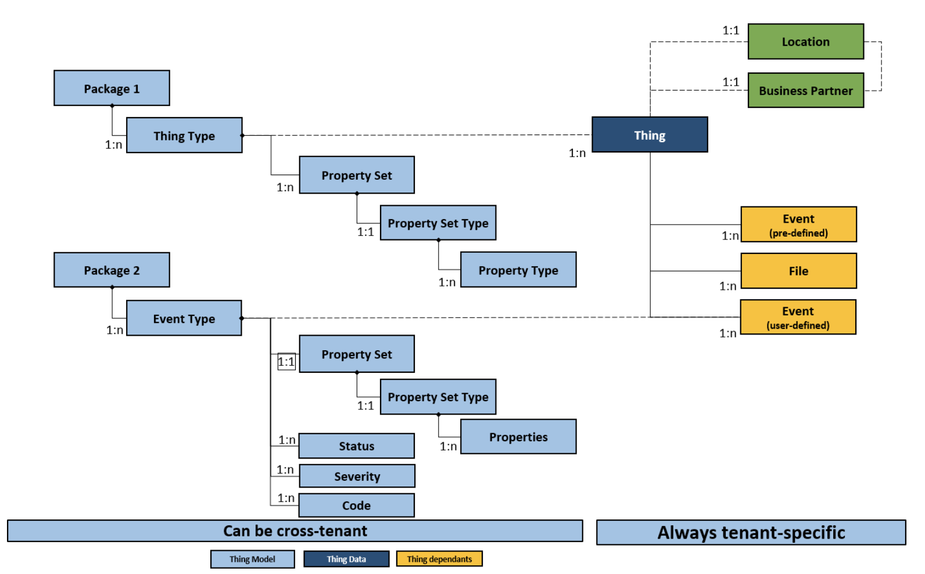

## Big Data

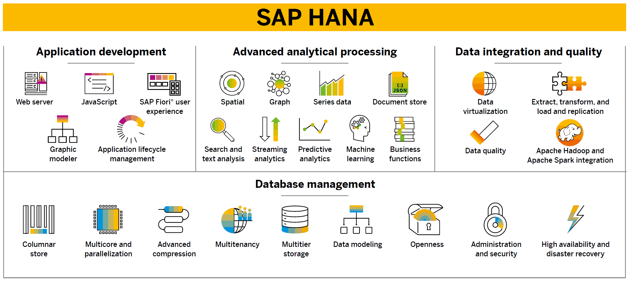

SAP HANA est le *backend* qui gère l’environnement SAP. Plus précisément, il sert de système de gestion de base de données relationnelle pour stocker, récupérer et traiter n’importe quel type de données (données SAP et non SAP via SLT, BODS, DXC et Sybase).

Par-dessus HANA, des applications SAP peuvent être installées pour la finance, les ressources humaines ou la logistique selon les besoins.

Le fonctionnement de SAP HANA est relativement simple : les données vont passer dans le Cloud avant d’être transférées vers une plateforme dite « in-memory » (sur la mémoire vive ou RAM du serveur) sécurisée, pour être ensuite traitées grâce à l’intelligence artificielle. Il faut également noter que HANA ne consomme pas beaucoup d’espace de stockage par rapport aux données grâce à un système de compression très performant.

Les entreprises utilisant SAP HANA remarquent 575% de retour sur investissement sur 5 ans, ce qui confère un bénéfice considérable.

Business Warehouse, déjà present dans l’entreprise, propose des fonctionnalités d’extraction, d’analyse et de visualisation de données pour l’aide à l’évaluation et l’interprétation des informations. Seulement, l’exécution rapide des rapports peut s’avérer difficile. HANA va permettre d’accélérer l’accès aux données de BW.

Deux solutions se présentent : soit utiliser BW sur HANA, soit migrer sur BW/4HANA.

Si la première solution implique une migration seule de la base de données, des codes et performances optimisés à 50% mais peu de fonctionnalités, la deuxième implique une migration de l’application, des codes et performances optimisés à 100% et un nombre conséquent de nouvelles applications.

Passer à BW sur HANA minimise la portée du projet, les perturbations et l’impact organisationnel. Les mêmes applications seront utilisées, seules les performances seront accrues. De plus, une migration sur le *Cloud* facilitera la future transition sur BW/4HANA. Toutefois, nous préconisons de passer directement à BW/4HANA, ce qui évite le besoin d’un deuxième projet, permet notamment d’économiser beaucoup de temps, d’argent et de perturbations en général.

Selon le niveau d’expertise, des learning journey sont disponibles sur le site htttps://help.sap.com.

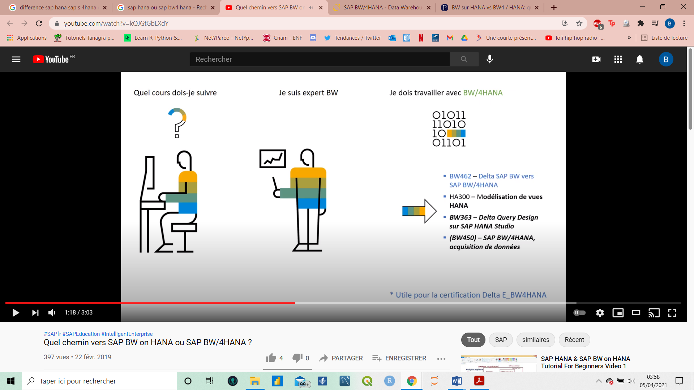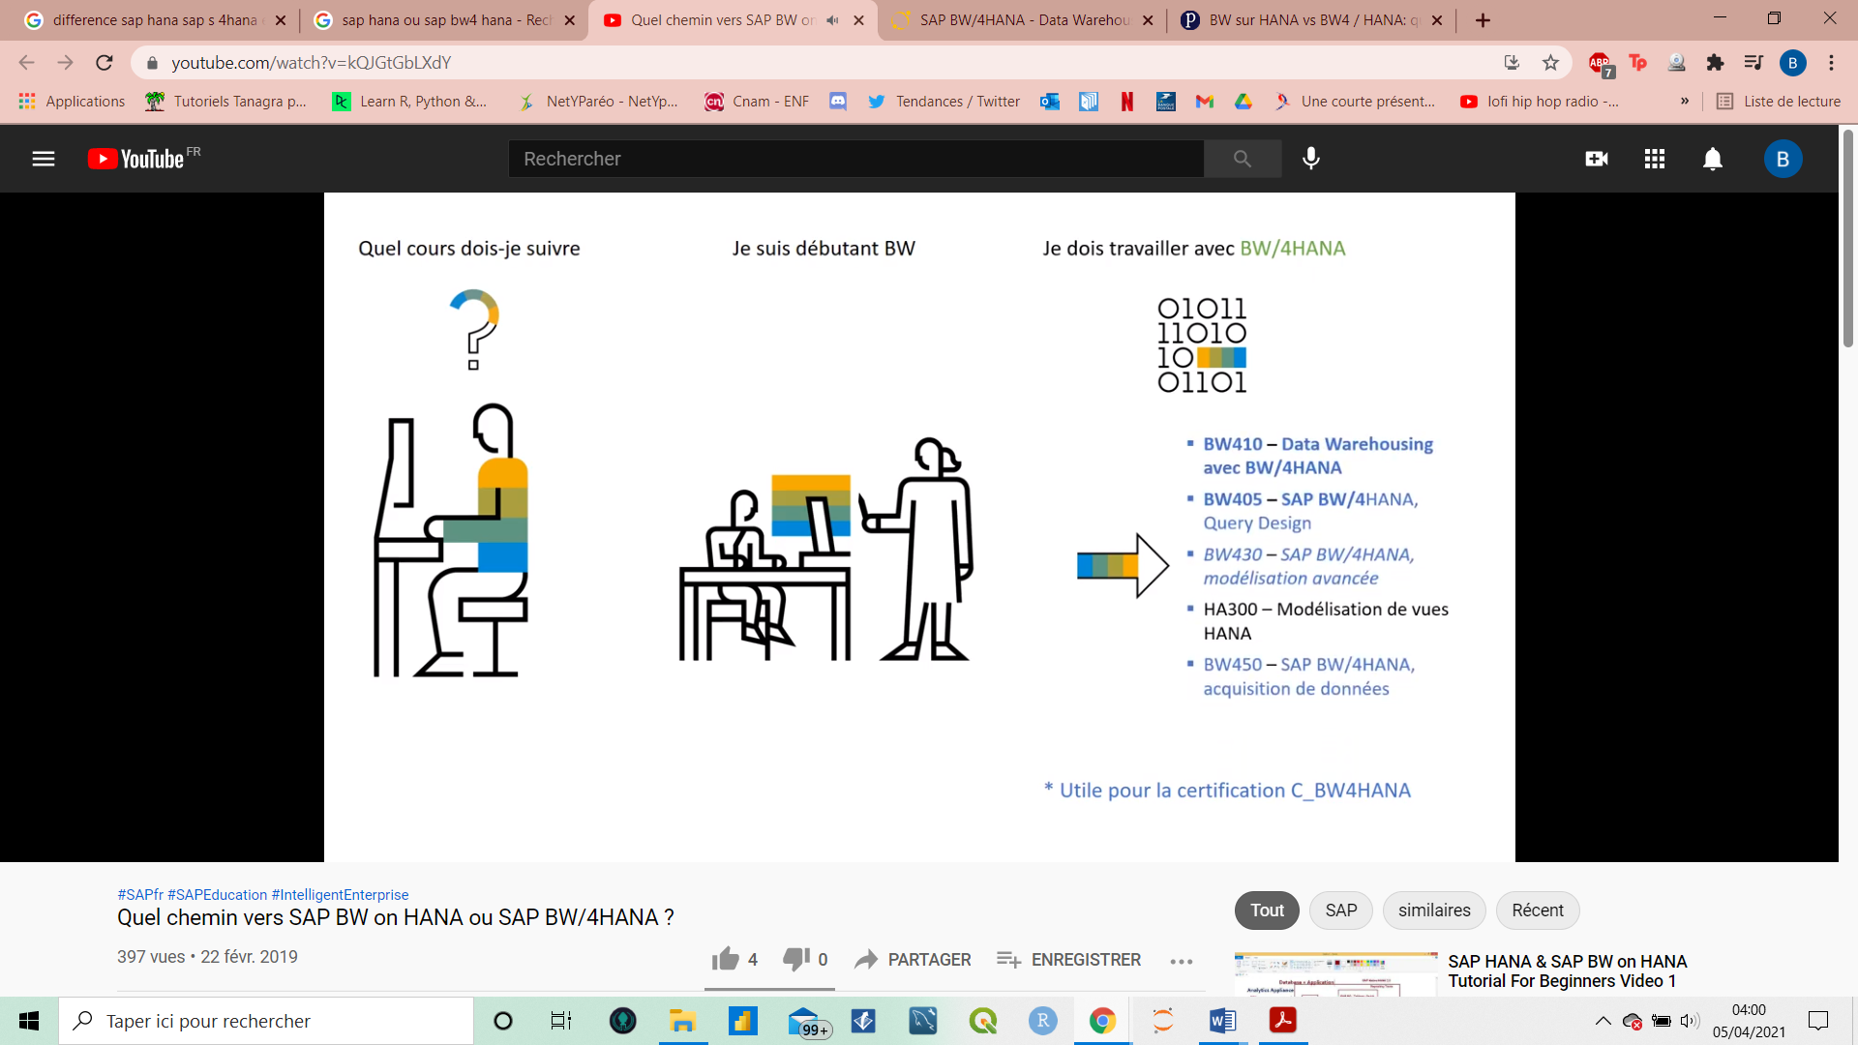

Actuellement, l’entreprise dispose de SAP Business suite, qui comprend des modules ERP tels que la logistique, l’entreposage, les finances et les ressources humaines. Ce système permet notamment d’effectuer des analyses de rentabilité grâce aux économies et à l’optimisation des coûts. SAP S/4HANA, qui est la nouvelle generation de SAP Business Suite, est conçue spécifiquement pour fonctionner avec SAP HANA et permet la simplification de l’application du modèle de données, l’expérience utilisateur, la prise de decision, des processus et des modèles commerciaux. Aussi, SAP S/4HANA apporte des innovations pour l’internet of things et l’analyse big data. Ainsi, il pourrait être intéressant par la suite de migrer sur S/4HANA pour bénéficier de plus d’avantages, d’autant plus qu’ en 2030, SAP cessera de prendre en charge toutes les applications métier autres que S / 4HANA.

## *Predictive Analytics*

SAP *Predictive Analytics* propose deux éditions différentes : une édition *Desktop* et une édition Enterprise. Chacun possède une architecture différente, pour l’édition *Desktop* :

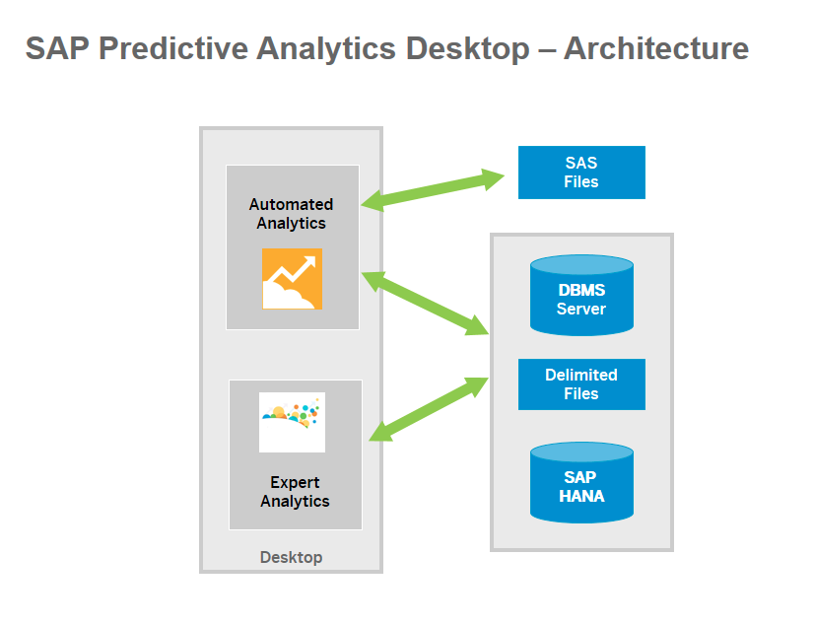

Nous avons *Automated Analytics* qui permet d’utiliser des fichiers SAS, SPSS ou peut être configuré pour accéder aux systèmes de gestion de bases de données à l’aide d’ODBC. De l’autre côté, *Expert Analytics* permet de se connecter à des fichiers plats, des bases de données relationnelles, base de données en mémoire et des univers SAP *Business Object*. De plus on peut opérer sur différent volumes de données, cela va d’une fichier csv à un très grand ensemble de données dans SAP HANA.

L’architecture pour l’édition Enterprise devient plus complexe malgré le fait que sa relation avec les données reste la même que l’édition *Desktop*.

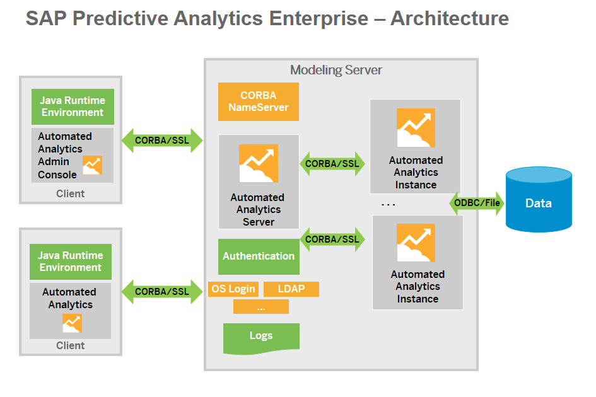

En effet, l’architecture utilise des instances. A chaque connexion client, une instance est créée et est démarré sur le serveur. La communication entre les instances et le serveur peut être cryptée à l’aide de SSL ou TLS.

Ainsi, nous avons *Automated Analytics* qui propose 3 fonctionnalités importantes. La première est *Modeler*, cette fonctionnalité nous permet de créer 5 modèles différents :

* Un modèle de classification/régression : on utilisera ce modèle pour trouver le meilleur compromis entre l’ajustement du modèle et la robustesse.
* Un modèle de *clustering* : il cherchera à trouver le nombre de clusters spécifié par l’utilisateur en mode non supervisé ou supervisé.
* Analyse de séries chronologiques : des modèles prédictifs sont réalisés à partir des séries chronologiques. On l’utilisera pour identifier et comprendre le phénomène représenté dans nos séries, et possiblement prévoir son évolution à court ou moyen terme.
* Règles d’association : ces règles permettent de mettre en lumière les relations entre deux tables, une table de référence et de transactions. Des suggestions pour les actions appropriées seront données.
* Charger un modèle : on utilisera cette fonctionnalité pour recharge un modèle déjà généré.

La 2e fonctionnalité importante est *Social*, elle propose 4 analyses ou modèle :

* Une analyse de réseau social : c’est un outil de prétraitement qui utilise des informations issues dans différents ensemble de données. Les capacités de décision et prédiction des modèles seront amélioré. Des graphiques peuvent être représenter pour montrer comment les données sont liés.
* Analyse de colocation : cette fonction crée un modèle qui visualise les personnes qui se trouvaient à une même position géographique au même moment.
* Analyse de chemin fréquente : des chemins et séquences seront extraits des événements géoréférencés.
* Charger un modèle d’analyse de réseau social : même type de fonction que pour *Modeler*

La 3e fonctionnalité pourra être utilisée après avoir utilisé les deux dernières fonctionnalités. En effet, elle propose soit de générer des recommandations des produits de ses clients en fonction des analyses de réseaux sociaux, soit de charger une recommandation déjà créée.

*Expert Analytics* est plus complexe mais plus poussé. Tout d’abord, on peut importer de nombreux types de données différentes. On peut importer un fichier Excel, un fichier texte, ou encore des données depuis SAP Business Warehouse, SAP HANA, SAP *Business Object*. Après avoir importé nos données, on doit les préparer. Pour cela, on utilisera la Grille ou Facettes en utilisant les outils de manipulation dans la chambre de préparation.

Les données sont importées et prêtes, on peut donc réaliser des analyses dans la chambre de prédiction. Dans cette chambre, on pourra créer des modèles ou des analyses, générer les graphiques appropriés et possiblement stocker les résultats.

Si nous voulons créer des analyses ou modèles de manière plus personnalisée, R est mis à disposition dans *Expert Analytics*. De plus, il est possible de créer un nouveau composant SAP HANA *Predictive Analysis Library* (PAL). Ces composants sont créés à partir d’algorithme depuis SAP HANA PAL.

Pour de la visualisation, dans la chambre Visualisation, de nombreux graphiques et tableaux pourront être créés seulement en clic/bouton. Après avoir créé nos graphiques et tableaux, on peut créer une histoire. Une histoire est une composition ordonnée de graphiques et tableaux. Cela permet de faciliter la compréhension de nos analyses.

Des fonctions d’optimisation sont aussi possible grâce à SAP HANA. Si des problèmes complexes d’optimisation sont à résoudre, une fonction est disponible et à configurer selon le problème.

Lors de la création des modèles, ils seront configurables dans la chambre Prédiction. Quand les modèles sont créés, ils apparaitront dans la section Modèle. De plus, il est possible comparer les modèles entre eux pour trouver le plus performants et ainsi sélectionner le meilleur modèle.

Après avoir créé les modèles et analyses, il est possible d’exporter ces réalisations dans SAP HANA.

## Problematiques Annexes

### Transition énergétique et optimisation des coûts

Nous avons présenté précédemment SAP *Energy Portfolio Management* (EPM) comme une solution à l’optimisation des coûts engendrés par la transition énergétique. Cet outil polyvalent n’a pas besoin d’être implémenté au sein du groupe BergmannKohler qui le détient déjà, au même titre que SAP HANA. Ses fonctionnalités sont ainsi multiples.

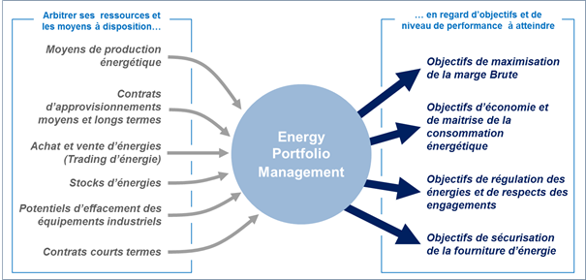

Comme le montre ce schéma présentant les diverses possibilités de l’EPM en général, l’outil SAP va permettre d’assister l’entreprise dans l’évaluation de ses ressources possédées, des risques liés à celles-ci et des opportunités disponibles.

SAP EPM présente tout d’abord l’avantage d’être directement intégré à l’Entreprise Ressource Planning (ERP). Contrairement à ses concurrents, il propose ainsi une offre transactionnelle / décisionnelle globale. Pourtant, chez BergmannKohler, cet outil n’est détenu qu’à l’échelle globale et non au sein des *regional unites*, qui disposent toutefois chacune d’un ERP. Il est certain qu’une utilisation adéquate de SAP EPM nécessite sa diffusion dans toutes les régions afin de réaliser des schémas comparatifs efficaces. Associé aux systèmes SAP IS-U ou SAP CRM, l’Energy Portfolio Management (EPM) peut répondre aux demandes prévisionnelles des clients. Dans notre le cadre de la transition énergétique, nous prévoyons une utilisation exclusivement en interne.

Plus concrètement, SAP EPM orchestre la gestion de portefeuilles de vente, d’approvisionnement et de distribution, de façon indépendante ou interconnectée. Il permet ainsi une répartition optimisée des quantités produites et vendues mais également des coûts de production en fonction de la zone géographique. L’entreprise BergmannKohler est en situation de monopole à l’échelle européenne et produit de l’énergie à de nombreux endroits dans le monde, via de nombreuses sources différentes. Ainsi, ce progiciel présente un réel intérêt répondant à des enjeux de centralisation des coûts et des données de production.

Par ailleurs, certaines fonctionnalités de SAP EPM peuvent être mises en relation avec les compteurs intelligents évoqués plus tôt. L’outil assure une assistance technique complète de ces derniers d’un point de vue logistique sur l’ensemble de leur cycle de vie : achat, inspection, retrait.

### S’imposer sur un marché concurrentiel

## Big Data

L’implémentation de SAP HANA permettra au niveau de l’entreprise de meilleures communication et collaboration, une diminution des barrières interrégionales, et ainsi une meilleure gestion du temps.

Effectivement, actuellement, l’environnement de l’entreprise fonctionne en silos, ce qui entraîne des freins certains quant à la prise de décision et l’innovation à l’échelle multinationale. Les données silotées ont donc leur propre vie, et pour les faire échanger il est nécessaire d’avoir des tunnels d’échange pour les charger, stocker, éventuellement copier et traiter. La vue actuelle est donc partielle, la qualité de données mauvaise, la visibilité en temps réel inexistante et la capacité d’innovation très limitée.

SAP HANA, en gérant l’ensemble des données de l’entreprise, permettra d’avoir une vision globale et ainsi de proposer des solutions innovantes, agiles et concurrentielles. Les déplacements de données et la latence seront considérablement réduits. L’idée serait, plutôt qu’avoir tous ces silos, d’avoir la donnée présente qu’une seule fois et ensuite la restituer dans chacune des applicatifs, par domaine, par département. Les reportings seront également beaucoup plus complets, la réactivité en temps réel et l’innovation enfin permises. Cette approche THTA (Traitement Hybride Transactionnel et Analytique) rompt donc complètement avec l’approche traditionnelle.

SAP HANA, composé de 4 technologies (DB, Studio, Appliance et Cloud) permettra notamment :

* De disposer de services de bases de données,
* De réaliser l’analyse et le traitement des données avec l’apprentissage automatique et l’analyse prédictive,
* De développer et déployer des applications sur site ou sur le cloud,
* D’accéder aux données, d’assurer l’intégration et la qualité de ces dernières,
* De réaliser l’administration et les opérations informatiques (analyse des plans d'exécution SQL, du fonctionnement du processeur, de l'utilisation de la mémoire, de la sauvegarde, la récupération, l'exécution des processus…)
* D’assurer la sécurité avec par exemple l'authentification unique et l'autorisation
* De bénéficier d’un environnement de traitement de requêtes multimoteurs.

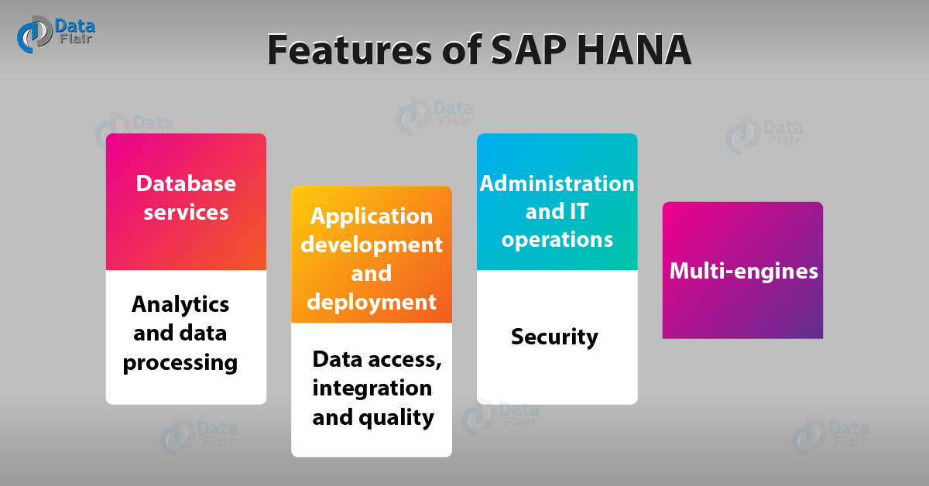

Aussi, les migrations vers SAP S/4HANA et WB/4HANA offriront une aide active à la décision flexible, intelligente et en temps réel, basée sur des données provenant à la fois de sources internes et externes grâce aux technologies intelligentes intégrées. Grâce à l’intelligence artificielle, l’automatisation des processus robotiques et le *Machine Learning* permettront d’automatiser les processus de bout en bout et d'ouvrir la voie aux tâches stratégiques et à l'innovation. Ainsi, la gestion d’entreprise et les processus métiers se verront nettement améliorés et optimisés ce qui confèrera à BergmannKohler un avantage concurrentiel certain.

## *Predictive Analytics*

*Predictive Analytics* n’est pas à portée de tout le monde. Tout d’abord, il faut avoir les compétences statistiques pour utiliser cet outil. Il faut appréhender le domaine des statistiques pour pouvoir maitriser cet outil. Ainsi, une formation est nécessaire au préalable, en statistiques mais aussi en matière de logiciel SAP pour savoir utiliser cet outil. Cependant, certaines fonctionnalités d’*Expert Analytics* restent complexes et ne pourront pas être utilisées par tous correctement. C’est après avoir eu de l’expérience en statistique et avec des logiciels SAP qu’il sera possible d’utiliser pleinement SAP *Predictive Analytics*.

Ainsi, il s’agira nécessaire de créer une sorte de routine, par exemple pour créer un modèle ou une analyse chaque jour. Pour faire cela, c’est *Predictive Factory* qui sera le plus utile. Lorsqu’on crée un modèle, il y a un cycle de vie : il commence par la création d’un projet qui sera l’espace de travail dans *Predictive Factory*. Pour travailler sur un modèle, il faut faire partie d’un projet. Il y aura donc un manager du projet qui pourra assigner deux rôles aux membres : *Analyst* et *Project Manager*.

Le projet est créé, on peut passer à l’étape suivante : l’importation et/ou la création de modèles. Des modèles peuvent ainsi être ajoutés ou importés s’ils existent déjà. Les modèles peuvent être configurés comme on le souhaite, pour réaliser ce que l’on veut.

Les modèles sont prêts : on est donc à l’étape de l’entrainement des modèles. Au cours de cette étape, il s’agit de tester ses modèles et d’analyser les résultats. On analysera la performance de des modèles obtenus pour qu’ils obtiennent la performance requise souhaitée.

Enfin, on obtient la performance voulu sur les modèles. On peut rendre opérationnel les modèles et s’assurer qu’ils restent à leurs meilleures performances. Ces derniers seront donc automatisés et mis en production. Des publications de la version des modèles dans une application Pai sont possibles, permettant ainsi de surveiller les résultats des variables et modèles.

*Predictive Factory* offre la possibilité de rendre automatique ses modèles, de s’assurer de leur bonne performance et d’analyser au mieux les résultats.

## SAP *Customer Management*

# Axe 4 : Collaborateurs

## Ressources Humaines

Tout d’abord, un CDO (chef d’orchestre de la transformation digitale) pourrait être nommé au sein de l’entreprise. Il serait alors chargé d’organiser toute la stratégie de l’entreprise et de ses besoins afin de parvenir aux objectifs fixés au sein d’un pôle « Transformation big data ».

Aussi, employer des experts du big data, tels que des data analyst, data scientist et data miner peut s’avérer être extrêmement utile pour l’analyse des données. Ils seraient alors implémentés dans un nouveau service « Business Intelligence ».

Mais encore, communiquer sur les enjeux de la business intelligence, organiser des séminaires/webinaires sur le Big Data, financer des formations permettant l’acculturation, la montée en compétences dans le domaine du big data et de l’analyse de données permettrait d’améliorer l’adhésion des employés quant à la transformation numérique de l’entreprise.

Aussi, les migrations de certaines solutions SAP vers d’autres ne sont pas forcément aisées. Par exemple, la gestion de SAP S/4HANA implique un certain nombre de compétences que des utilisateurs de SAP ECC ou Business Suite ne possèdent pas forcément. Effectivement, un entraînement intensif sera nécessaire pour s’assurer que l’équipe sera en mesure de maintenir l’environnement en marche de manière optimale.

## Change Management

Les innovations proposées et leurs procces sont tous intégrables dans un kanban. Il est ainsi possible d'intégrer les objets business et de préconfigurer des règles qui vont les gérer.

La méthode kanban permettra d'uniformiser tous les processus dans un même système par étiquette. Le système de tirage des éléments de travail est le mécanisme central qui va permettre de stimuler la collaboration dans un but d'amélioration continue du système.

Ainsi cet outil de travail peut permettre à la transformation de votre entreprise, de par sa grande efficacité et son intégration possible avec toutes les innovations. Une centralisation des tâches dans ce système assure que chaque niveau hiérarchique peut connaître précisément l'état d'avancement à tout moment. Chaque *leader* peut y implémenter son processus et attribuer des rôles et responsabilités à chaque collaborateur. De plus, le respect de la priorité des tâches assure la progression du process global.

Il y a 5 pratiques centrales de la méthode Kanban :

* Visualisation le *workflow* : il permet de comprendre le fonctionnement des processus. En général, le tableau en colonnes est un moyen courant de représenter les différents stades et étapes d'un projet.
* Limitation des tâches en cours. Grâce au système de tirage, chaque tâche doit être terminée avant de tirer une autre carte. Cela va servir comme étant le stimulus principal
* Gestion des flux : le déroulement du travail peut être mesuré et suivi. Dans le cadre des smart grids, les informations issues des capteurs peuvent être précisément ajustées et le système en général peut-être évalué.
* Rendre les normes de processus explicites. L'organisation d'un tableau est régie par des règles qui assurent une utilisation homogène par tous les collaborateurs lorsqu'ils changent une tâche de colonne.
* Utiliser des modèles pour reconnaître les opportunités d'amélioration. Une fois les processus mis en place depuis un certain temps, la flexibilité de l'outil permet une adaptation aisée avec de nouvelles améliorations.

Le déploiement de la méthode Kanban à travers l'organisation permettra sa transition de manière la plus douce possible. La planification restera possible par des petites équipes puis par leur fusion en pools de travail flexibles. Il y a également une grande tolérance vis-à-vis de l'expérimentation de processus au fur et à mesure de l'avancement des projets de *smart grids*, de *predictive analytics* et de la Big Data.

# Axe 5 : *Data gouvernance*

SAP *Master Data Governance* (MDG) est la solution permettant de garder la master data cohérente dans un système complexe. Il est en effet possible de refléter les changements opérés dans des localisations différentes et de répondre de façon flexible.

La gouvernance centrale des *master data* est en ligne avec les règles et process de l'entreprise mais il est possible d'avoir des applications pour des cas plus spécifiques. Le process pour modifier la *master data* est basé sur un process de *change request* intégrant les environnements de travails habituels, *staging, approval*, activation et distribution. Des logiques spécifiques à votre entreprise peuvent être mises en place pour intégrer la donnée dans le process de production.

MDG propose également la consolidation, qui est la capabilité de charger la master data à partir de différentes sources, la standardiser et détecter les doublons.

Ces deux aspects de MDG, gouvernance centrale et consolidation, permet de supporter une variété de business *scénarii*, tel le chargement initial comme point de départ pour la gouvernance centrale puis la consolidation après l'acquisition ou le déploiement de nouvelles installations. De même il est possible de garder la centralité dans certaines parties de l'entreprise tout en la centralisant dans d'autres.

Le *processing* de masse permet de mettre à jour plusieurs master data en un temps record. Le système donne des statistiques sur les champs à modifier.

La gestion de la qualité de la donnée applique les règles qu’on lui donne tant pour détecter les erreurs que pour déclencher leur correction. L'utilisation du machine learning pour l'analyse de donnée et la création de règles sur la qualité peut être appliqué.

Enfin, le processus analytique du *master data* offre un aperçu des informations pertinentes à la gouvernance centrale, la consolidation et le processing de masse.

# Road map

# Conclusion

Face à l'urgence climatique et aux pressions des politiques et de la population, BergmannKohler doit enclencher une transformation vers la transition énergétique rapidement.

SAP propose des innovations répondant aux multiples challenges humains, logistiques, managériaux et surtout digitaux. Nos solutions permettront en effet d'uniformiser le fonctionnement dans toutes les unités de BergmannKohler et d'y appliquer des standards et process. De plus, la formation des collaborateurs pourra se faire progressivement à travers les différentes phases de la Stratégie d'Innovation proposée.

La digitalisation des secteurs stratégiques de l'entreprise avec les dernières technologies est un atout majeur qui permettra de sécuriser des parts de marché et ainsi faire face à la concurrence. En effet, le retour sur investissement sera très rapide car devenir une entreprise totalement digitale permet à ses dirigeants d'être meilleurs et plus rapides en prise de décision, d'accroître la productivité ainsi que la satisfaction client.

Nous croyons que cet accompagnement peut se faire de la manière la plus efficace possible et délivrer des résultats immédiats et fiables. Avec cette transformation BergmannKohler peut garder sa place de leader dans le secteur de l'énergie et devancer les potentiels concurrents, tout en évoluant de manière continue afin d'avoir le meilleur retour sur investissement possible.